|  |  |  |  |  |  |
| --- | --- | --- | --- | --- | --- |
| **2주차** | 2 주차 | **기간** | 2025.09.08  2025.09.14 | **지도교수** | (서명) |
| 이번주 한일 요약 | 1. 게임 프로토 타입 제작 시작 | | | | |

<상세 수행내용>

1. Gameplay Ability System (GAS)

Enhanced Input

Niagara

플러그인을 사용함

2. 프로토 타입 이어서 만들기

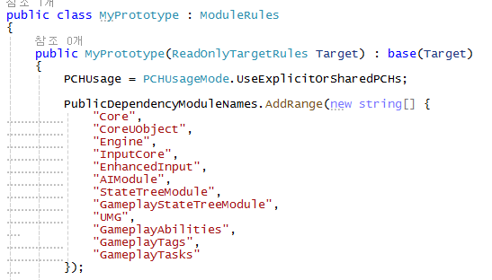

|  |  |  |  |
| --- | --- | --- | --- |
| **문제점 정리** | 플러그인 숙련도 미숙 | | |
| **해결방안** | 1, 플러그인 사용법을 프로토 타입을 만들면서 익히자 | | |
| **다음주차** | 3주차 | **다음기간** | 2025.09.15 ~ 2025.09.21 |
| **다음주 할일** | 1. 프로토타입 제작 이어서 계속 하기 | | |
| **지도 교수**  **Comment** |  | | |